Surtsey Films presenta

BEGINNING

Una película de Dea Kulumbegashvili

CONCHA DE ORO A LA MEJOR PELÍCULA
FESTIVAL DE SAN SEBASTIAN

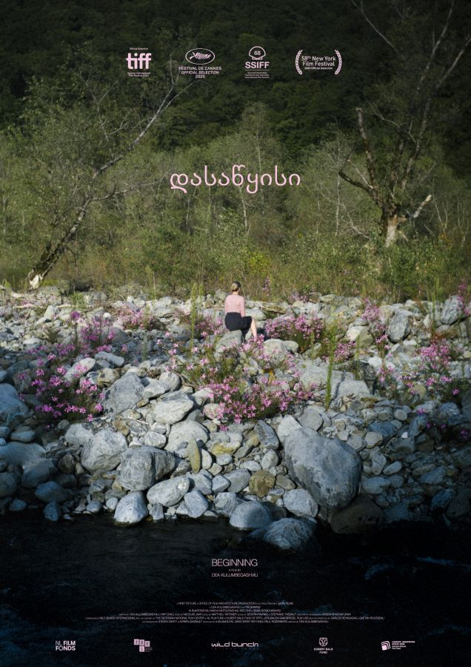

Distribuida por SURTSEY FILMS
WEB www.surtseyfilms.es FB https://www.facebook.com/SurtseyFilms
TW https://twitter.com/SurtseyFilms YTB https://www.youtube.com/user/SurtseyF
FESTIVAL DE SAN SEBASTIAN DONOSTIA ZINEMALDIA
MEJOR PELÍCULA
MEJOR DIRECCIÓN
MEJOR GUIÓN
MEJOR ACTRIZ

FESTIVAL INTERNACIONAL DE CINE DE TORONTO
PREMIO FIPRESCI

FESTIVAL DE CANNES
FESTIVAL DE CINE DE NUEVA YORK

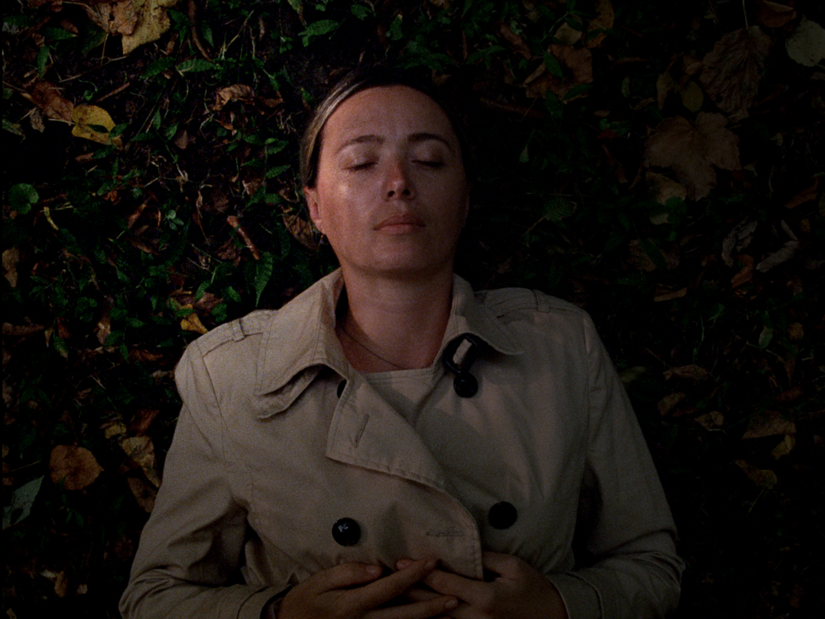

BEGINNING
LA PELÍCULA MÁS GALARDONADA EN LA HISTORIA DEL FESTIVAL DE SAN SEBASTIAN

SINOPSIS

En un tranquilo pueblo de provincias, una comunidad de Testigos de Jehová es atacada por un grupo extremista. En pleno conflicto, el mundo de Yana, la esposa del líder de la comunidad, se desmorona lentamente. La insatisfacción interior de Yana crece mientras lucha por encontrar sentido a sus deseos.
LA CRÍTICA HA DICHO

“Es a la vez provocación y evidencia. Es cine que subyuga con la misma fuerza que pone alerta.”
LUIS MARTÍNEZ. EL MUNDO

“Inmensa e impactante película. Lo mejor del año cinematográfico.”
CARLOS LOUREDA. FOTOGRAMAS

“Obra intratable, elaborada con una minuciosidad espeluznante, con gran bullicio de ideas y enorme crujir de imágenes y destellos.”
OTI RODRÍGUEZ MARCHANTE. DIARIO ABC

“Una interpretación demoledora de Sukhitashvili, ejemplar por la contención y la sutileza con la que externaliza un tormento interior.”
NANDO SALVÁ. EL PERIÓDICO

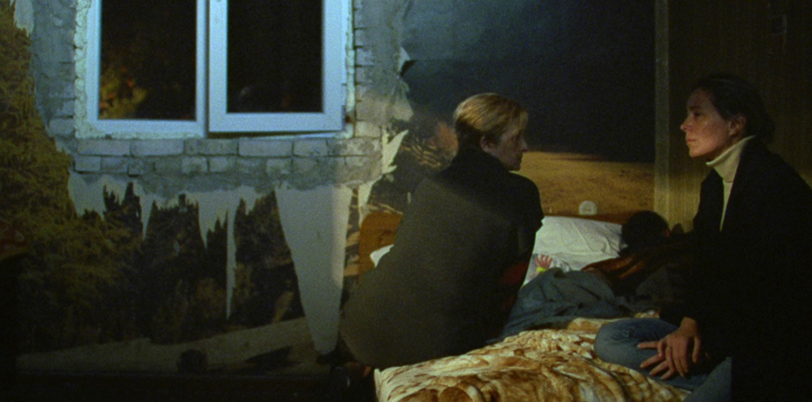

“Sus planos son cuadros de una gran calidad plástica, compositiva y fotográfica, tan bellos y expresivos como turbadores.”
MARTA MEDINA. EL CONFIDENCIAL

“Una Concha de Oro que descubre a una mirada que dará que hablar y que ha entregado imágenes para el recuerdo.”
JAVIER ZURRO. EL ESPAÑOL

“Asombrosa ópera prima, debe contarse desde ahora mismo como uno de los grandes logros del cine de este siglo.”
CARLOS LOSILLA. CAIMÁN

“Una obra remarcable que confirma el talento de Kulumbegashvili. Un film que merece ser visto y debatido y que debería ganar premios."
CINEUROPA

DEA KULUMBEGASHVILI. DIRECTORA / GUIONISTA

Dea Kulumbegashvili nació y se crió en Georgia. Creció en las remotas montañas del Cáucaso en la pequeña ciudad de Lagodekhi. Su crianza en este crisol histórico de diversas culturas y nacionalidades es una influencia primordial en su visión como cineasta.

Después de muchos años de trabajar en el mundo del cine, Dea estudió dirección cinematográfica en la Escuela de Artes de la Universidad de Columbia y estudios de medios en The New School en Nueva York. Su cortometraje debut, Invisible Spaces, fue nominado a la Palma de Oro en el Festival Internacional de Cine de Cannes en 2014. También fue la primera película de Georgia independiente en ser parte de la competencia oficial en el Festival Internacional de Cine de Cannes.

El segundo cortometraje de Dea, Léthé, se estrenó en el Festival de Cine de Cannes de 2016 en la selección de la Quincena de los Realizadores y se exhibió en docenas de otros festivales en todo el mundo, incluido el Festival Internacional de Cine de Rotterdam y New Directors / New Films del MoMa.

Para su ópera prima, Beginning, Dea fue invitada a la Cinéfondation Residency de Cannes y al Sam Spiegel International Film Lab en Jerusalén, donde ganó un premio, como lo hizo en The Sofia Meetings y en el Rotterdam Festival Hubert Bals Fund. Beginning fue elegida para formar parte de la Selección Oficial del Festival de Cine de Cannes de 2020, así como de la competencia principal del Festival de Cine de San Sebastián y del Festival Internacional de Cine de Toronto de 2020.

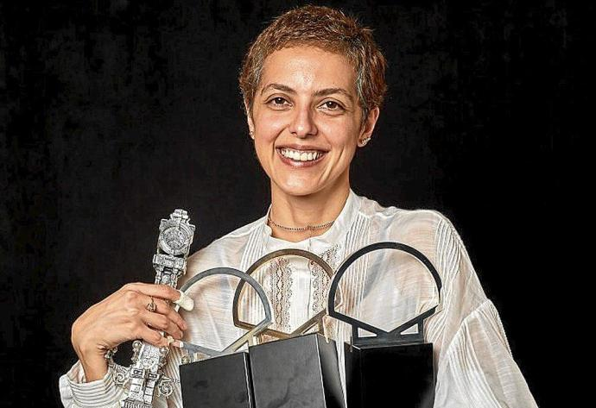

NOTAS DE LA DIRECTORA

El crimen de Yana y su trágica desaparición están vagamente inspirados en una historia real. Una madre que hizo lo impensable. Ella nunca explicó sus razones; no justificó sus acciones, como si su crimen atroz estuviera destinado a suceder.

Con el tiempo, me encontré regresando a esta mujer; ella atormentaba mis pensamientos. No pude procesar intelectualmente su crimen o comprender emocionalmente su condición. Sin embargo, ella era alguien familiar, alguien a quien podría haber conocido en el pequeño pueblo rural en el que crecí. Nuestra necesidad de comprender lo impensable a menudo nos impulsa a crear distancia con quienes cometen estos actos. Tendemos a pensar que aquellos que se desvían de la norma solo provienen de un origen diferente. Esta separación inmediata abre la posibilidad de racionalización y compasión. Nos permite probar, comprender, juzgar e incluso a veces perdonar.

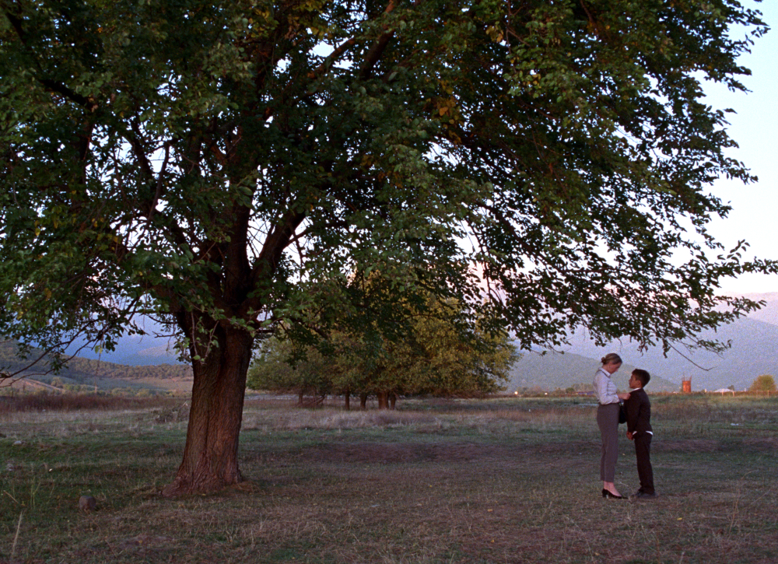

Esta mujer, que solo comparte vagamente rasgos con el personaje de Yana, no concedió a la gente ese proceso de distanciamiento. Ella le era familiar. Compartió su origen, entorno social y crianza con muchos. Ella era una de esas mujeres jóvenes que, como muchas generaciones de mujeres antes, aceptaron la estructura dada a su alrededor.

A medida que se desarrollaba el personaje de Yana, supe que la película contaría su historia; no la historia de su crimen, sino de su vida cotidiana, su rutina, su normalidad, así como las diferencias y matices en su rutina mundana. En otras palabras, todo lo que precede al crimen. Yana se convirtió en un personaje de ficción autónomo. Ella no tiene ningún parecido con nadie en particular y todos los eventos descritos en la película son producto de mi imaginación.

"Beginning" se desarrolla en la pequeña ciudad de Lagodekhi que se encuentra en la parte inferior de la cordillera del Cáucaso, situada en la frontera con Azerbaiyán. La vida en la región es severa y la expresión de la espiritualidad tiende a manifestarse a través del dogma religioso. El 84% de la población georgiana es de fe cristiana ortodoxa, una poderosa institución fuertemente asociada con la identidad georgiana pero también con el estado. Otras denominaciones religiosas, como los testigos de Jehová, se consideran de segunda clase.

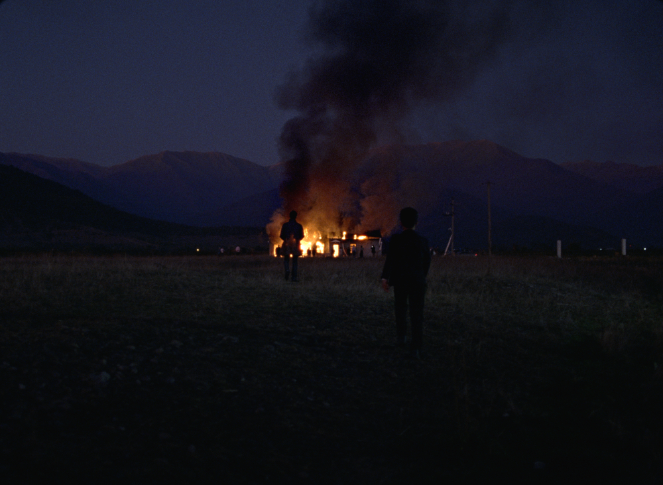

La conversión de Yana y su familia a la fe de los testigos de Jehová los aisló del mundo y, además, sometió a Yana a un papel subordinado en su hogar. Me pregunté, ¿cuáles eran los sueños de Yana, si los tenía? ¿A qué renunció cuando decidió comprometerse en matrimonio con el líder de un grupo religioso? Encontramos a Yana enfrentando una crisis tanto matrimonial como existencial. Su historia es la de una mujer cuya identidad propia nunca se realizó. Ella cree que tiene todo lo necesario para ser una mujer realizada, una familia, un esposo amoroso y un hijo. Pero, ¿la capacidad natural de Yana para ser madre es realmente suficiente para mantener su compromiso con el papel que se le asignó? Yana no sabe cómo emanciparse. La sola idea de cuestionar su papel asignado la aterroriza. Yana se siente culpable por sus deseos: se castiga a sí misma por querer algo que teme nombrar. Convierte su relación con el detective Alex en su castigo. El sentimiento de absoluta desgracia le permite a Yana sentirse viva. Sin embargo, en su búsqueda de sí misma, le aterroriza lo que encuentra. "Beginning" es el viaje de una mujer para aceptarse a sí misma, a pesar del abismo infinito al que se enfrenta.
El estado de psicosis de Yana es una condición colectiva que experimenta de forma aguda. Tanto ella como David tratan de encontrarle sentido a sus vidas. Ambos luchan por llegar a un acuerdo con las decisiones que han tomado. Ambos existen dentro de las limitaciones de la sociedad en la que viven, tratando de encajar en los roles que han elegido desempeñar. Alex entra en la película como un enigma y se marcha como si nunca hubiera estado allí. Personifica la ley, la naturaleza opresiva del estado. Todos los personajes, Yana, David, George, se encuentran con Alex, pero ninguno de ellos puede detenerlo o enfrentarlo. Para Yana, la relación con Alex es un medio de autoflagelación.

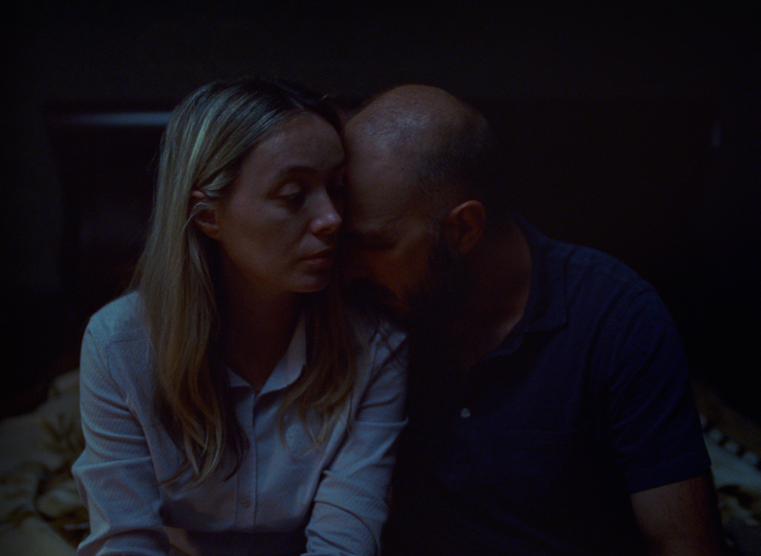

Si bien examino los conflictos religiosos y la intolerancia hacia los demás, deseo específicamente analizar la vida interior de una mujer que, según la definición de su sociedad, es degradada a un personaje secundario: la esposa de un líder religioso. Creo firmemente que en una narrativa llamada tradicional, Yana quedaría relegada a un personaje secundario. Estaba interesado en examinar su realidad mundana, su aburrimiento. Los detalles de la vida diaria de Yana, pequeños e insignificantes a primera vista, se volvieron fascinantes para mí: el desvío que toma para regresar a casa, la forma en que se arregla las uñas, su impulso de andar por la casa por la noche cuando tiene miedo, etc.

El mundo de Yana se limita a los confines de su casa. Ella se queda fuera del proceso de toma de decisiones sobre el presente y el futuro. Sin embargo, el interior de la casa es de su dominio. Aquí es donde se desarrolla la mayor parte de la película. Alex se entromete en la existencia pacífica de Yana, la abusa y la corrompe. Con la intrusión de Alex, la casa ya no es el lugar apartado donde Yana se siente a gusto. Ya no puede ser una espectadora en el juego entre su esposo y Alex: se ve obligada a participar.
El tejido de la película se asemeja a la caída del paraíso, la caída en desgracia. Eva reconoció los límites del paraíso y dio un paso hacia lo desconocido. Yana hace lo mismo. Ella traspasa los límites, traspasando el círculo biológico de su vida.

A medida que crece la paranoia de Yana, la línea entre lo real y lo imaginario se vuelve borrosa. El sentido de la realidad, reconfortante y tranquilizador, se disipa. Quiero que las audiencias se enfrenten a esta inquietante condición en la que las experiencias no se pueden clasificar simplemente como verdaderas o falsas. “Beginning” es una película en la que los personajes llegan a un punto sin retorno, pero siguen adelante de todos modos. En múltiples ocasiones, los personajes deberían dar un paso atrás para cuestionar sus acciones, sus vidas y tratar de encontrarles sentido, pero no es así. La fuerza que los impulsa hacia adelante puede ser más grande que ellos, o tal vez simplemente no tienen control sobre sus propias vidas. Sin embargo, sienten y saben que se dirigen hacia una catástrofe.

La realidad de Yana, tangible y clara, está obsesionada por la sensación intangible de pavor. Ya no puede encajar en los límites de esta realidad. Necesita reconocer la naturaleza del pavor que experimenta. Ella lo afronta y se acepta a sí misma, desafiando de buena gana la posibilidad misma de una familia pacífica.

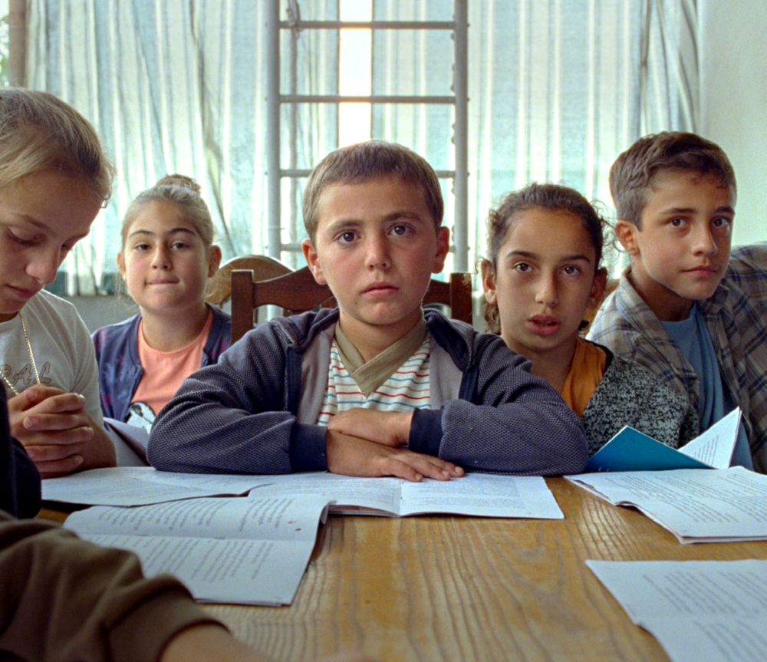
IA SUKHITASHVILI. ACTRIZ

Ia Sukhitashvili nació el 29 de agosto de 1980 en Tbilisi, Georgia. Se graduó de la Sh. Universidad Estatal de Teatro y Cine de Rustaveli en 2001. Sus actuaciones han sido alabadas por su naturaleza ecléctica, actuando tanto en el escenario como en el cine.

Desde 2001 Ia Sukhitashvili ha sido un intérprete principal en Sh. Teatro Rustaveli. Es la protagonista principal del teatro y su repertorio va desde la obra contemporánea hasta el teatro clásico. Ha sido especialmente elogiada por su interpretación de Ofelia en Hamlet. Gertrude en Hamlet también, o Ann en The Fire Raisers, entre otros. En cine, ha colaborado con Alexei German, Mohsen Makhmalbaf y directores georgianos contemporáneos.

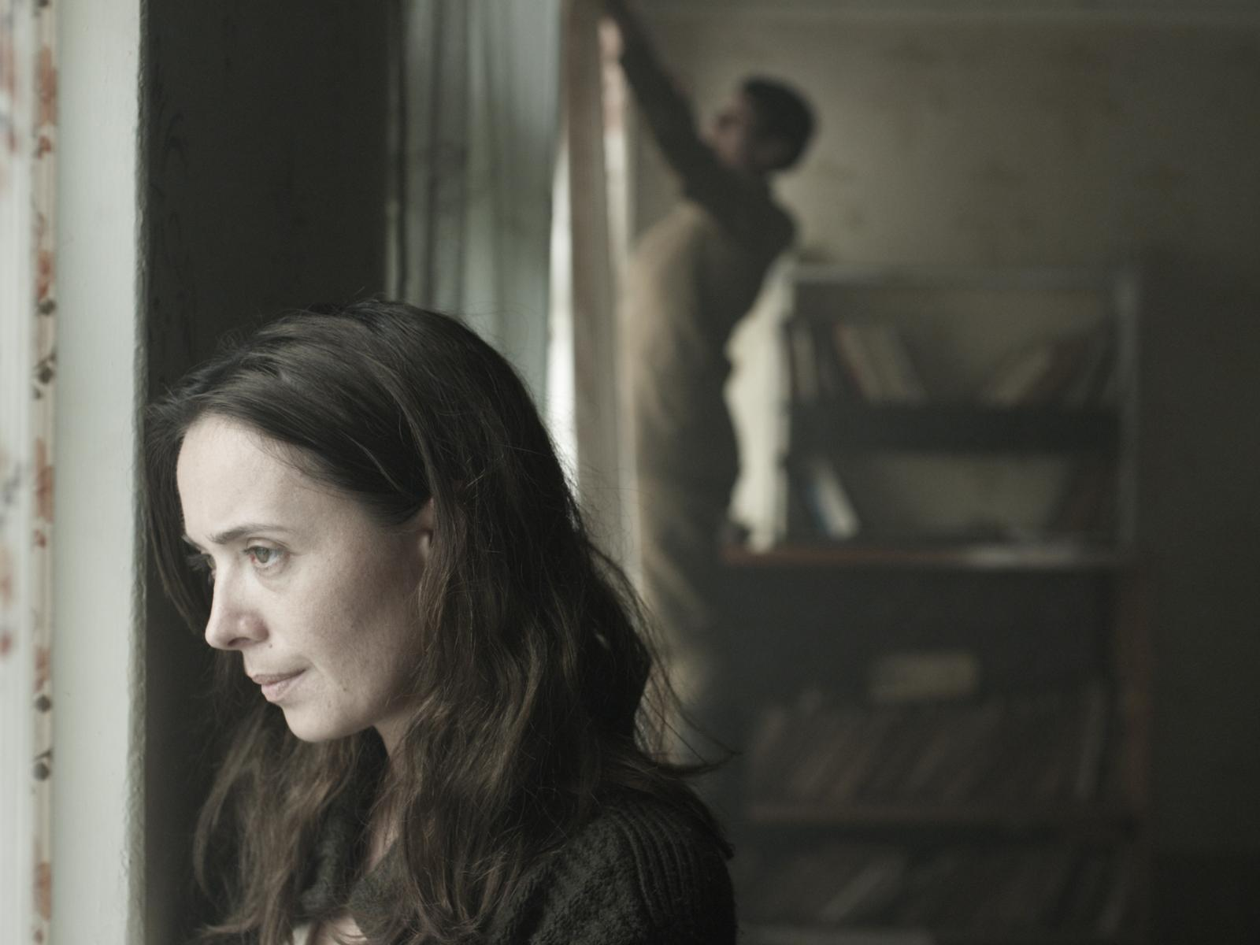

RATI ONELI. ACTOR / CO-GUIONISTA / PRODUCTOR

Rati Oneli nació en 1977 en Tbilisi, Georgia. En el año 2000, obtuvo un master en Estudios de Oriente Medio en la Universidad Libre de Tbilisi. Desde 1999 hasta 2014, vivió en Nueva York, donde estudió Relaciones Internacionales y Medios Internacionales (M.A. 2011) en la Universidad de Columbia.

Hizo su primer cortometraje, Theo, en 2011. Desde 2013, Oneli ha estado realizando un doctorado en la European Graduate School en Saas Fee, Suiza. Ha sido profesor en la Universidad de Georgia desde 2014 hasta 2015. En 2014, Rati Oneli se mudó a Georgia para establecer la productora de cine Office of Film Architecture / OFA junto con la cineasta Dea Kulumbegashvili.

Ha producido y dirigido películas premiadas que se han proyectado en Cannes, Berlín, Karlovy Vary, MoMa New York, London ICA y otros importantes festivales y lugares internacionales. El primer largometraje documental de Oneli, City of the Sun, se estrenó en 2017 en el Berlinale Forum y obtuvo numerosos premios a nivel internacional, en Sheffield, Sarajevo, Madrid, Wiesbaden y otros lugares.

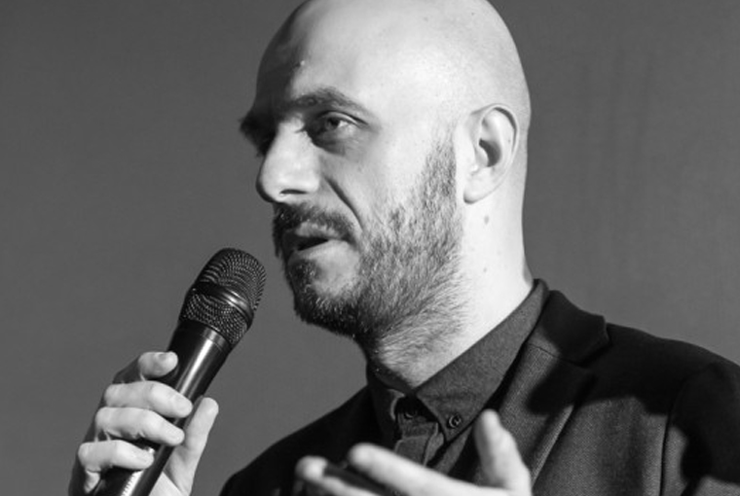

- FICHA ARTÍSTICA

Ia SUKHITASHVILI……………………………………………………YANA
Rati ONELI……………………………………………………………….DAVID
Kakha KINTSURASHVILI………………………………………..…ALEX
Saba GOGICHAISHVILI…………………………………………….GIORGI

- FICHA TÉCNICA

DIRIGIDA POR.............................................................DEA KULUMBEGASHVILI
ESCRITA POR...............................................................DEA KULUMBEGASHVILI & RATI
ONELI
DIRECTOR DE FOTOGRAFÍA........................................ARSENI KHACHATURAN
DISEÑO DE PRODUCCIÓN...........................................GURAM NAVROZASHVILI
VESTUARIO..................................................................KETEVAN KALANDADZE
MÚSICA DE..................................................................NICOLAS JAAR
SONIDO……………………………………………………………………SÉVERIN FAVRIAU, TENGO
MANDZULASHVILI & STÉPHANE
THIEBAUD
PRODUCTORES………………………………………………………..ILAN AMOUYAL, DAVID ZERAT,
RATI ONELI & PAUL ROZENBERG
CO-PRODUCTORES………………………………………………….STEVEN DARTY & ADRIEN
DASSAULT

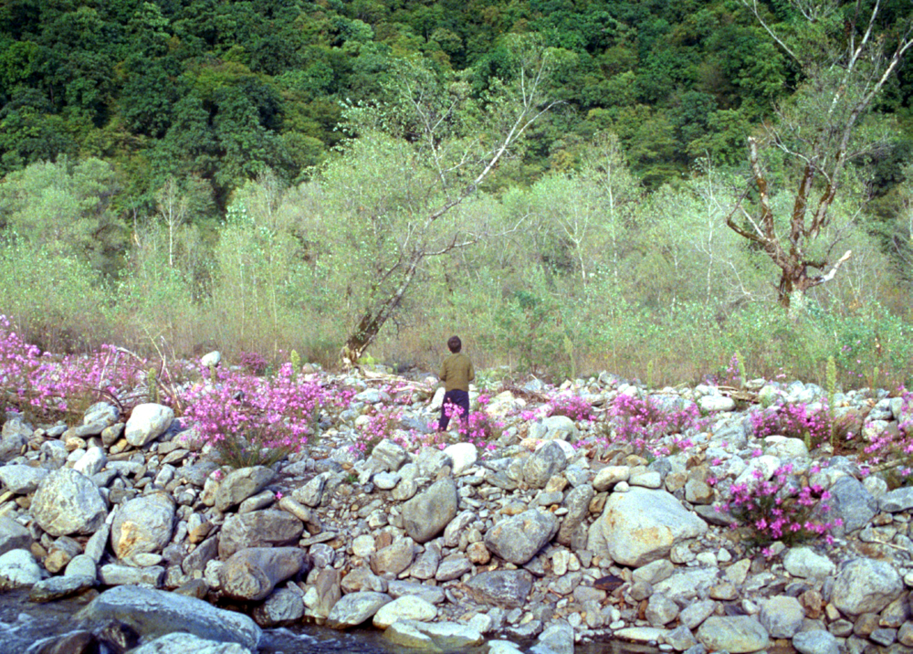

Título original: Dasatskisi
Año: 2020
Duración: 130 min
Georgia/Francia

Para más información:
Fernando Lobo García
Departamento de Prensa y Comunicación
efelobo@gmail.com
prensasurtseyfilms@gmail.com
645 93 29 54
www.surtseyfilms.es

